Evento: Charla Tito 2
Tema: Recuperando Nuestra Herencia
Anfitriona: Alitza Israel
Fecha: lunes 18 de abril de 2022

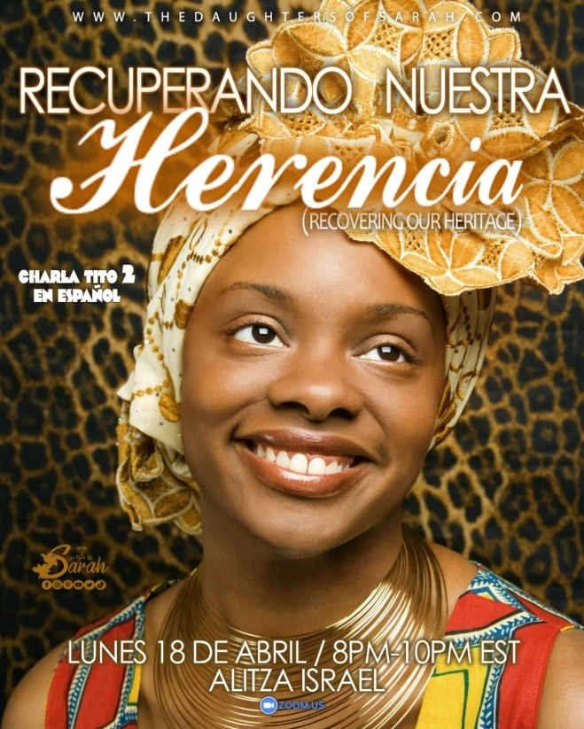

RECUPERANDO NUESTRA HERENCIA

Hermana Alitza Israel

¿Qué es una herencia?

Ver la siguiente página…
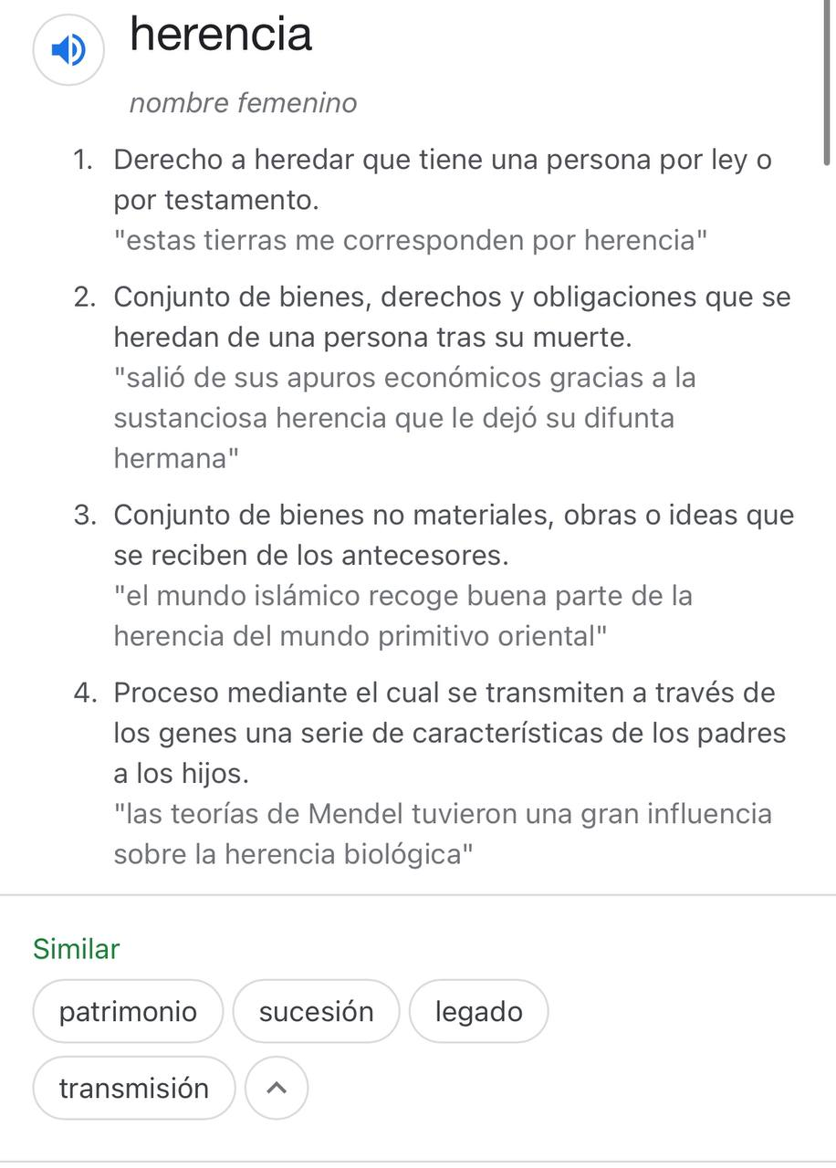

La biblia es la ley y el testamento. El viejo testamento y el nuevo testamento es nuestra herencia. La perdimos (nuestra herencia) y como consecuencia estábamos siguiendo las tradiciones de las otras naciones: vestimenta, comida, actitudes, tradiciones, etc.

Proverbios 13:22 (RVR1960) El bueno dejará herederos a los hijos de sus hijos;
Pero la riqueza del pecador está guardada para el justo.
- Esta herencia nos la dejo Dios y con ella vamos a corregir a nuestros hijos e hijas.
- Vamos a saber que comer, como vestir y cómo actuar.

Jeremías 17:4 (RVR1960) Y perderás la heredad que yo te di, y te haré servir a tus enemigos en tierra que no conociste; porque fuego habéis encendido en mi furor, que para siempre arderá.
- Como castigo, hoy servimos a nuestros enemigos.

Isaías 5:20 (RVR1960) ¡Ay de los que a lo malo dicen bueno, y a lo bueno malo; que hacen de la luz tinieblas, y de las tinieblas luz; que ponen lo amargo por dulce, y lo dulce por amargo!
- Hoy día las personas dicen que las leyes de Dios son malas, y que las tradiciones de los hombres son buenas.

Deuteronomio 33:4 (RVR1960) Cuando Moisés nos ordenó una ley, como heredad a la congregación de Jacob.
- Jacob= Las 12 tribus de Israel

2 Macabeos 7:27 (Apócrifos) Se inclinó hacia él y, burlándose del cruel tirano, dijo al hijo en su lengua materna: “Hijo, ten piedad de mí, que te llevé nueve meses en mi seno, que te di el pecho durante tres años, y que te he criado y educado hasta la edad que ahora tienes.”
- Nuestra cultura incluye cuidar de nuestros hijos y pasar trabajo para asegurarnos que les estamos enseñando las cosas correctas.

10 Niños Malcriados que No Creerás que Existen
https://youtu.be/lUwWXw5gKd4
- Hay que corregir a los niños desde pequeños. Son reyes y princesas. Hay casos que una vez están grandes, y tú les pegas, te llaman la policía.
- El niño aprende los berrinches de la mamá. Si la mamá le hace berrinche al esposo, el niño le hará berrinche a la mamá.

Deuteronomio 21:18-21 (RVR1960) ¹⁸ Si alguien tiene un hijo desobediente y rebelde, que no hace caso de lo que le dicen sus padres, y que ni siquiera cuando lo castigan los obedece, ¹⁹ sus padres deberán llevarlo ante el tribunal de los ancianos de la ciudad, ²⁰ y decirles: “Nuestro hijo es desobediente y rebelde; no nos obedece en nada, es un pervertido y un borracho.” ²¹ Entonces todos los hombres de la ciudad lo matarán a pedradas. Así acabarán ustedes con la maldad que haya en medio de su pueblo y, al saberlo, los israelitas sentirán temor.
- Hoy día no vamos a apedrear a nadie. Sin embargo, esto representa la importancia de obedecer a los padres.

Eclesiástico 33:27-28 (Apócrifos) ²⁷ Con yugo y riendas se doblega una bestia,
y con duros castigos al mal esclavo. ²⁸ Pon a tu esclavo a trabajar, para que no esté ocioso,
pues la ociosidad trae muchos males.
- Debemos mantenernos ocupadas para evitar meternos en problemas y evitar el ocio. Lo mismo aplica a nuestros hijos. Debemos mantenerlos ocupados con actividades productivas. No deben estar viento televisión y usando teléfonos mucho tiempo.

Deuteronomio 6:7 (RVR1960) y las repetirás a tus hijos, y hablarás de ellas estando en tu casa, y andando por el camino, y al acostarte, y cuando te levantes.
- Debemos enseñarles a los niños las cosas de Dios.
  - Celebrar el sábado y los otros días sagrados / días de recordación
  - Dieta correcta
  - Orden: Dios, Cristo, Hombre, Mujer, Niños
  - Honrar padre y madre
- Explícales que perdimos nuestra herencia por desobedecer las leyes de Dios.
Es muy importante que leamos Deuteronomio 28:15-68 (RVR 1960)
- Aquí se describen las maldiciones que sufrimos por desobedecer al señor.
- Perdimos nuestra herencia por seguir las costumbres de las naciones, y no las leyes de Dios.

Eclesiástico 30:1-3 (Apócrifos) El que ama a su hijo no deja de castigarlo,
y al final encontrará en él su alegría. ² El que educa a su hijo quedará satisfecho,
y ante sus conocidos estará orgulloso de él.
- La gente va a decir: “Mira que educados esos niños.”
- Habla con otra hermana que tenga experiencia corrigiendo niños y aprende de ella. Pregúntale qué le funciona a ella.
- Para eso estamos: para ayudarnos unos a los otros.
- ¿No están cansadas de esta cautividad? Si se sienten cómodas en esta cautividad, su mente no esta en las escrituras.

1 Juan5:3 (RVR1960) Pues este es el amor a Dios, que guardemos sus mandamientos; y sus mandamientos no son gravosos.
- La corrección es importante. Ese es el verdadero amor.
- Seguir los mandamientos no es gravoso (no es difícil).
- Sólo así nos podemos librar de problemas.

Deuteronomio 4:4-9 (RVR1960) ⁴ Mas vosotros que seguisteis a Jehová vuestro Dios, todos estáis vivos hoy. ⁵ Mirad, yo os he enseñado estatutos y decretos, como Jehová mi Dios me mandó, para que hagáis así en medio de la tierra en la cual entráis para tomar posesión de ella. ⁶ Guardadlos, pues, y ponedlos por obra; porque esta es vuestra sabiduría y vuestra inteligencia ante los ojos de los pueblos, los cuales oirán todos estos estatutos, y dirán: Ciertamente pueblo sabio y entendido, nación grande es esta. 7 Porque ¿qué nación grande hay que tenga dioses tan cercanos a ellos como lo está Jehová nuestro Dios en todo cuanto le pedimos? ⁸ Y ¿qué nación grande hay que tenga estatutos y juicios justos como es toda esta ley que yo pongo hoy delante de vosotros? ⁹ Por tanto, guárdate, y guarda tu alma con diligencia, para que no te olvides de las cosas que tus ojos han visto, ni se aparten de tu corazón todos los días de tu vida; antes bien, las enseñarás a tus hijos, y a los hijos de tus hijos.
- Hoy día no sabemos comportarnos. ¡Los niños gritan en las tiendas! ¡Eso no es de Dios!
- Algunos traen los pantalones muy abajo.
- Las niñas se visten como prostitutas. Lo aprenden en la casa.

Ezequiel 16:44 (RVR1960) He aquí, todo el que usa de refranes te aplicará a ti el refrán que dice: Cual la madre, tal la hija.
- Hagamos una nación fuerte siguiendo las leyes de Dios; vistiéndonos correctamente; amando a nuestros esposos; enseñándole a nuestros hijos; haciendo todo según la Biblia nos enseña.
- ¿Miras a tu esposo como a Cristo en tu casa?

1 Pedro 3:6 (RVR1960) como Sara obedecía a Abraham, llamándole señor; de la cual vosotras habéis venido a ser hijas, si hacéis el bien, sin temer ninguna amenaza.
- Sara obedecía a su señor en todo.
- Tenemos que crecer espiritualmente.
- Debemos ser mejores y debemos ser un ejemplo para nuestros hijos.
- ¿De verdad respetas a tu señor?
- ¡No sabes cual profeta tienes en tu casa! ¡Debes respetarlo!

Juan 10:34 (RVR1960) Jesús les respondió: ¿No está escrito en vuestra ley: Yo dije, dioses sois?
- Hermana, ten cuidado con tu lengua y cómo le contestas a ese profeta que tienes en tu casa.
- Él es Cristo en tu casa.
- Si te pide comida muy tarde cuando estás cansada, ¿Qué le vas a decir? ¿Le contestarías A Cristo que estás cansada?
- Tenemos que salir de la comodidad.
- Se trata de complacer a tu señor.
- Esta escritura lo dice ellos son dioses.
- Esta es nuestra herencia.
- Este es Cristo hablando.

VIDEO: 'NO' MALTRATES A TU ESPOSO Y TE ABANDONE. 'MUJER VIRTUOSA' APLICA SABIDURÍA
https://www.youtube.com/watch?v=X1RN_WTtBpo
- Estamos aquí para mejorar.
- Debemos querer complacerlo más cada día.

2 Corintios 13:5 (RVR1960) Examinaos a vosotros mismos si estáis en la fe; probaos a vosotros mismos. ¿O no os conocéis a vosotros mismos, que Jesucristo está en vosotros, a menos que estéis reprobados?
- ¡Examínate! ¿De verdad estoy respetando a mi señor?
- ¿De verdad entiendo que no se trata de mi comodidad?
- ¿De verdad estás cansada de esta cautividad?
- Una nación fuerte comienza con una familia fuerte.
- Tenemos un rol primordial para restaurar nuestra nación.
- No seamos tóxicas.
- No seamos celosas.
- No podemos creer en relaciones 50/50.
- No podemos ser feministas.

Génesis 2:18 (RVR1960) Y dijo Jehová Dios: No es bueno que el hombre esté solo; le haré ayuda idónea para él.
- Dice: “ayuda idónea” no dice “ayuda errónea”
- Téngale su uniforme preparado.
- Hagámosle jugos naturales con vitaminas.
- Nuestros profetas están levantando una nación. Eso es algo muy pesado.
- No sabemos si van a regresar ese día.
- Apoyémoslos con amor y con verdadero gusto.
- Esa es nuestra vida esta es nuestra herencia.

Proverbios 27:15-16 (RVR1960) 15 Gotera continua en tiempo de Lluvia Y la mujer rencillosa, son semejantes; ¹⁶ Pretender contenerla es como refrenar el viento, O sujetar el aceite en la mano derecha.
- ¿Te quejas con tu señor?
- ¿Te quejas por tener que ir a la escuela?
- No seas esa gotera que molesta.
- Examinémonos.

Marcos 10:8-9 (RVR1960) y los dos serán una sola carne; así que no son ya más dos, sino uno. ⁹ Por tanto, lo que Dios juntó, no lo separe el hombre.
- Si tu esposo está creciendo espiritualmente tú también debes estar creciendo espiritualmente

Eclesiástico 26:1-2 (Apócrifos) ¡Dichoso el esposo de una mujer Buena: vivirá el doble! ² Una mujer ejemplar hace prosperar a su marido y le alegra los años de su vida.

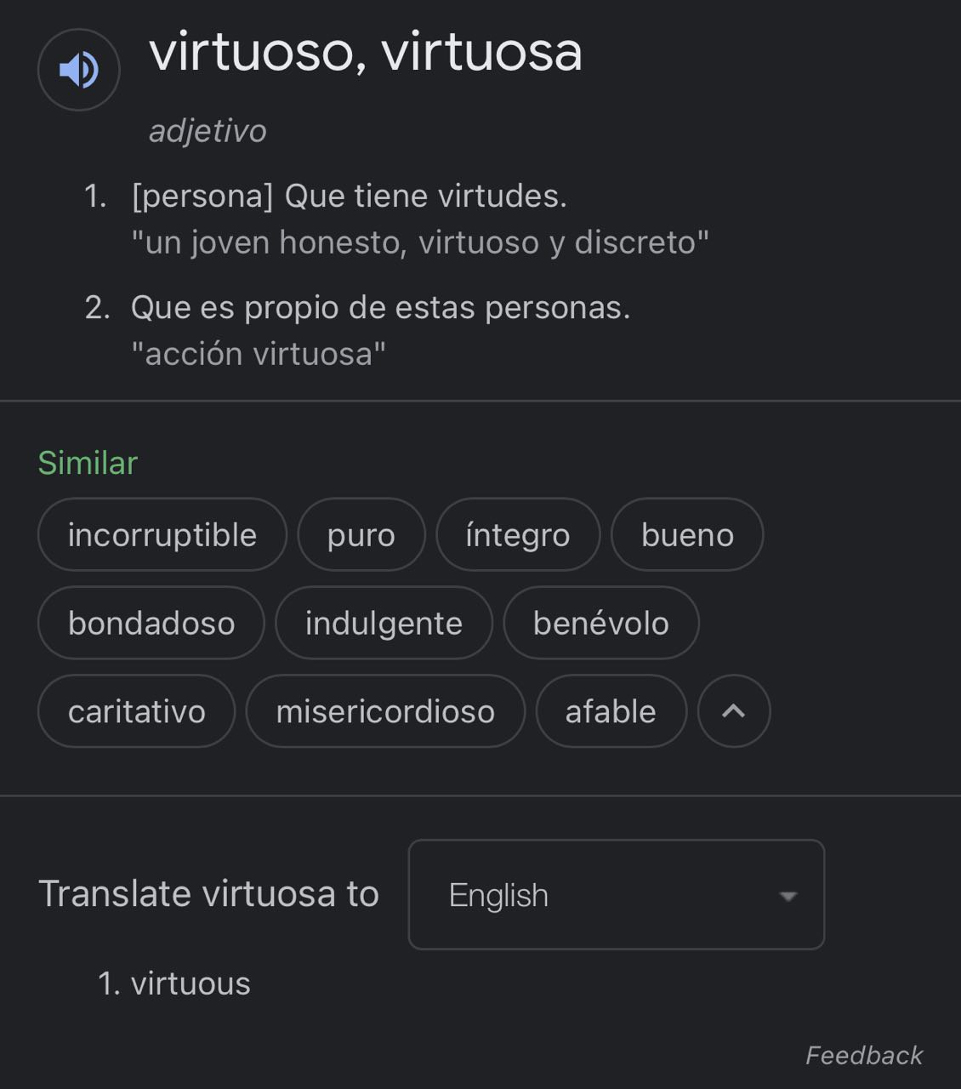

¿Tenemos las cualidades de una mujer virtuosa?

Gálatas 5:22 (RVR1960) Mas el fruto del Espíritu es amor, gozo, paz, paciencia, benignidad, bondad, fe, ²³ mansedumbre, templanza; contra tales cosas no hay ley.
- Dale paz a tu señor.
- Mantén la casa olorosa, al igual que un ambiente de tranquilidad y paz.
- Ordena a tus niños para que sepan como recibir a papá cuando llega.
- Pregúntale como le fue su día.
- Oren, ayunen y Apliquen
- Las pruebas te van a dar experiencia y guía. Ayudaras a otras hermanas.
- Si no mejoramos, estamos deteniendo el regreso de Cristo.
- Sin el hombre, no podemos entrar al reino de Dios.
- Tal vez parezca difícil, pero debemos luchar.
- El orgullo nos ciega.

¡Ámense!
- ¿Si no te amas a ti misma, cómo vas a amar a tu esposo?
- Sé honesta con Dios y quebranta ese orgullo que te impide crecer.
- Sal de la comodidad.

Mateo 5:16 (RVR1960) Así alumbre vuestra luz delante de los hombres, para que vean vuestras buenas obras, y glorifiquen a vuestro Padre que está en los cielos.
- Quebrantemos ese orgullo.
- Volvamos a nuestra herencia.
- Ponte expectativas y metas (para tal fecha voy a hacer esto).
- Practica hacer silencio.

Mateo 17:21 (RVR1960) Pero este género no sale sino con oración y ayuno.
- Algunos malos espíritus que tenemos, solamente van a salir con oración y ayuno.
- Tenemos que ayunar regularmente.
- Saca tiempo para ti y para crecer espiritualmente.
- Saca tiempo para educar a tus niños según las escrituras.
- No saques tiempo para estar en los medios sociales perdiendo el tiempo.

Tito 2:3-5 (RVR1960) ³ Las ancianas asimismo sean reverentes en su porte; no calumniadoras, no esclavas del vino, maestras del bien; ⁴ que enseñen a las mujeres jóvenes a amar a sus maridos y a sus hijos, ⁵ a ser prudentes, castas, cuidadosas de su casa, buenas, sujetas a sus maridos, para que la palabra de Dios no sea blasfemada.
- Enseñamos correctamente a nuestras hijas para que cuando crezcan sepan amar a sus esposos.
- Aprendiendo desde joven, van a saber más que nosotras.
- A donde quiera que vayas estás representando a tu hogar.

Para las hermanas nuevas:
Aprendan de las hermanas mayores en la escuela de IUIC.
Háganles preguntas.

Una hermana de la audiencia compartió con nosotras que cuando estaba en el mundo le daba mucha pena pegarles a los hijos, pero está aprendiendo a tener fe en la palabra de Dios. ¡La corrección es el verdadero amor! Te dará alegría al final, porque estas evitando que se metan en problemas.

¡Que el Más Altísimo en Cristo las Bendiga!

